Задание 1:
Настройки в Postman:
Метод: GET
URL: https://www.cbr.ru/scripts/XML_daily.asp?date_req=14/01/2025
Тело (Body): Отсутствует
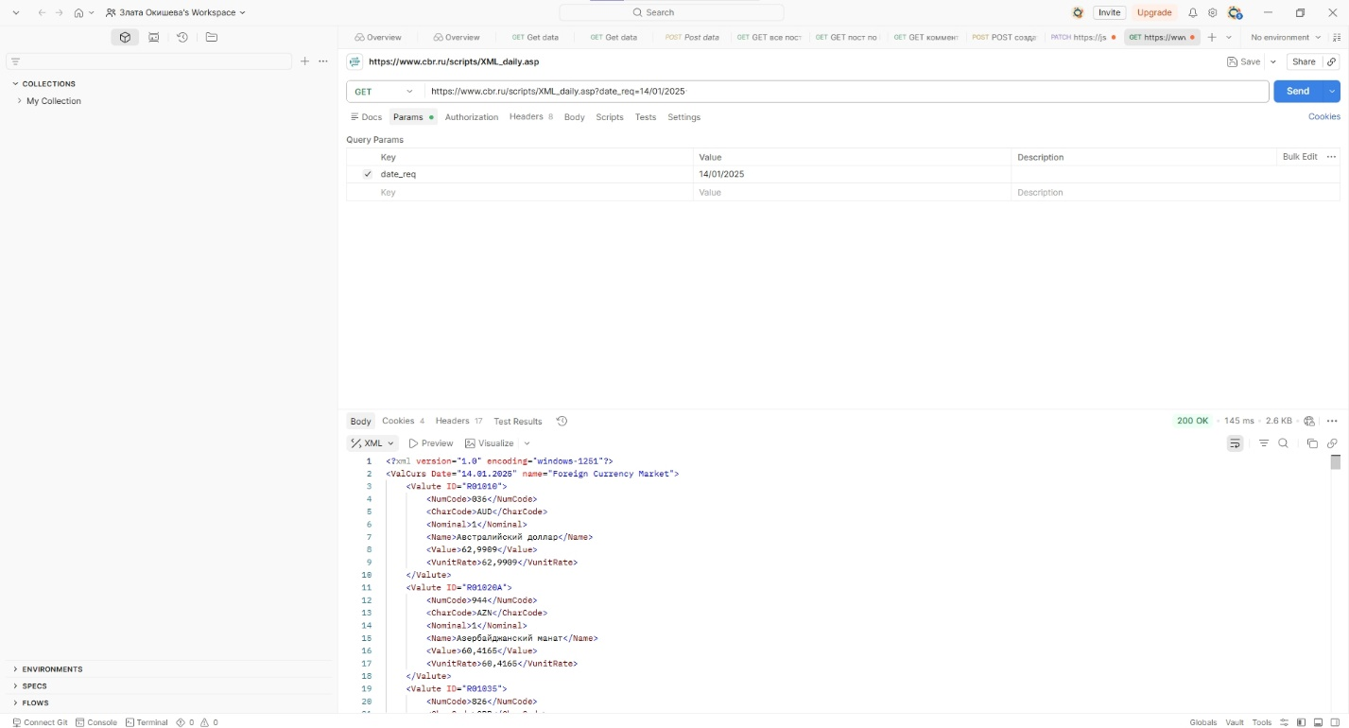

Задание 2.1:
Настройки в Postman:
Метод: POST
URL: https://dummy.restapiexample.com/api/v1/create
Заголовки (Headers):
Content-Type: application/json
Тело (Body):
{
"name": "Ivan Petrov",

"salary": "500000",

"age": "30"

}
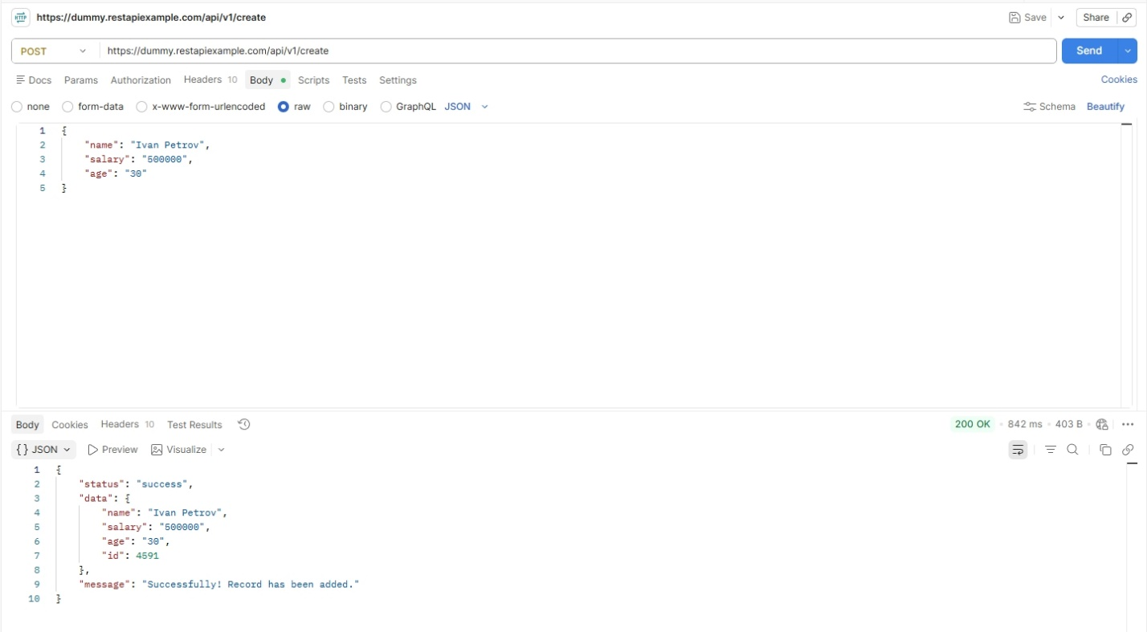
Задание 2.2:
Настройки в Postman:
Метод: GET
URL: https://dummy.restapiexample.com/api/v1/employees
Тело (Body): Отсутствует